Infos:
- Der Mitgliedsbeitrag beträgt mindestens 15,-€/Jahr
- Mitgliederversammlungen finden in der Regel einmal jährlich statt.

Ziele:
- Verbesserung der Lehr- und Lernbedingungen über den Standard hinaus
- Schaffung der Rahmenbedingungen für eine Schule mit festen Öffnungszeiten
- Unterstützung von inklusiver Bildung
- Unterstützung besonderer schulischer Vorhaben (z. B. Schulfeste, Projekttage, Fach „Verantwortung“, AGs, Projekttage, Klassenfahrten…)
Wenn Sie als Mitglied aktiv mitarbeiten wollen, sind Sie sehr herzlich willkommen, es besteht aber selbstverständlich keinerlei Verpflichtung.

Kontakt:
Vorsitzende:
- Cornelia Kinzler (Vorsitzende)
- Chi Tran (2. Vorsitzender)
Postadresse:
Carl-Hermann-Rudloff-Allee 11
60438 Frankfurt am Main
Mailadresse:
foerderverein@igs-kalbach-riedberg.de
Beitrittserklärung:
Das Formular der Beitrittserklärung (sowie viele weitere Informationen) erhalten Sie bei den Vorsitzenden oder als Download auf der Internetseite des Fördervereins (http://www.igs-kalbach-riedberg.de/unsere-eltern/foerderverein).
Unser Spendenkonto:
Frankfurter Sparkasse 1822
IBAN DE34 5005 0201 0200 6467 45

Wir freuen uns auf Sie!

Förderverein der

e. V.

Über uns:
Der Förderverein der IGS Kalbach-Riedberg ist so jung wie unsere Schule. Wir haben ihn 2017 gegründet, um unsere Kinder aktiv durch ihre Schulzeit zu begleiten.
Wir brauchen auch Sie!
Sie tragen durch Ihre Mitgliedschaft und/oder tatkräftige Unterstützung dazu bei, dass unsere Kinder eine einfachere und attraktivere Schulzeit haben. Die genannten Ziele lassen sich nur realisieren, wenn Eltern, Großeltern und LehrerInnen unseren Förderverein mit Engagement und Tatkraft unterstützen. Der Schulförderverein setzt da an, wo staatliche Mittel begrenzt sind und Projekte und Hilfen mit dem normalen Schulbudget nicht voll finanzierbar wären. Wir wollen für alle Kinder der IGS Kalbach-Riedberg eine Schule mit Möglichkeiten und Angeboten, die über den Standard hinausgehen.
Unsere Satzung können Sie jederzeit bei einem der Vorstandsmitglieder und im Internet auf der Seite des Fördervereins der IGS Kalbach-Riedberg (Internetadresse umseitig) einsehen.
Der Mitgliedsbeitrag für ein ganzes Jahr beträgt mindestens 15,-€ pro Jahr. Auf der umseitig genannten Internetseite finden Sie auch ein Beitrittsformular als PDF-Dokument zum Download und Ausdrucken.
Wir sind ein gemeinnütziger Verein. Selbstverständlich können Sie Mitgliedsbeiträge und Spenden an unseren Verein steuerlich geltend machen.
Gerne würden wir Sie im Interesse unserer Kinder und SchülerInnen als neues Vereinsmitglied begrüßen, freuen uns aber auch sehr über Einzelspenden. Für Ihre Unterstützung bedanken wir uns sehr herzlich.

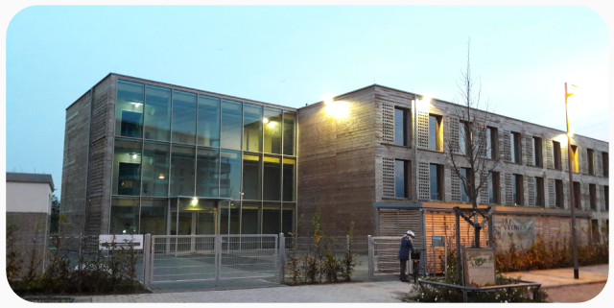

Möchten Sie mehr über uns erfahren, haben Sie konkrete Fragen oder Anregungen für ein zu förderndes Projekt, schreiben Sie uns gerne eine Mail an
foerderverein@igs-kalbach-riedberg.de

Für mehr Freude am Lernen und ein anregendes Bildungsangebot, von dem alle SchülerInnen unserer Schule profitieren!

